Mobilizált ügyfélszolgálat
Értesítjük Tisztelt Ügyfeleinket, hogy a Balatonfüredi Járási Hivatal illetékességi területén 2021. július 27. napján (kedd) mobilizált ügyfélszolgálat működik.
A KAB-BUSZ ügyintézői a fenti napon az alább felsorolt településeken és helyszíneken a feltüntetett ügyfélfogadási időben várják az ügyfeleket okmányirodai (személyi igazolvány, lakcím, jogosítvány, útlevél, gépjármű, ügyfélkapu, diákigazolvány), valamint kormányablakban indítható ügyekben:
8:45 – 11:15 ZÁNKA, Rákóczi utca 32. - Faluház
11:30 – 13:00 BALATONCSICSÓ Fő utca 25. - Faluház
13:15 – 15:45 SZENTANTALFA, Kút utca 1. – Faluház
A KAB-BUSZ-ban a díjak, illetékek kiegyenlítésére bankkártyás fizetési lehetőség biztosított.
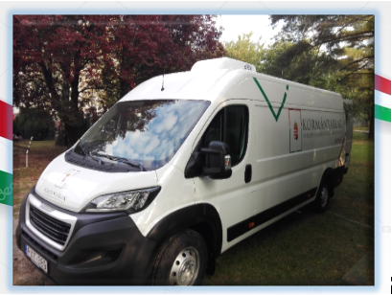
Veszprém Megyei Kormányhivatal

